**Задание 10. У кита есть голова, глаза, рот, туловище, дыхало, хвост и плавники. Покажи (назови) части тела кита. Соедини название с частью тела.**

**хвост**

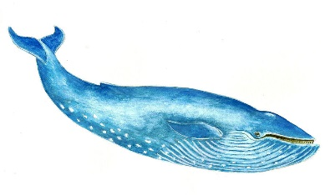

**глаза**

**голова**

**дыхало**

**туловище**

**плавники**

**рот**